Раздел долгосрочного плана: Раздел 3. Физическая география |  |  |  |  | Школа: КГУ СШ №8 с ДМЦ, г.Текели
Подраздел: 3.1.Литосфера
Дата: |  |  |  |  | ФИО учителя:Шадринцева Е.А.
Класс: 7. Урок 12. |  |  |  |  | Количество присутствующих: |  | отсутствующих:
Тема урока |  |  | Тектоническое строение Земли
Цели обучения, которые достигаются на данном уроке |  |  | 7.3.1.2 - показывает на карте и характеризует тектоническое строение Земли и размещение литосферных плит
Цели урока |  |  | Все учащиеся смогут назвать основные тектонические структуры и их особенности;  Большинство учащихся смогут показать на карте и охарактеризовать тектоническое строение Земли и размещение литосферных плит, смогут определить скорость и направление плит;  Некоторые учащиеся смогут правильно ответить на вопросы высокого порядка и подготовят презентацию к следующему уроку.
Уровень мыслительных навыков |  |  | Применение, навыки высокого порядка
Критерии успеха |  |  | Знают основные тектонические структуры Земли;  Показывают на карте и характеризуют тектоническое строение Земли и размещение литосферных плит;  Принимают участие в обсуждении проблемных вопросов по теме урока.
Языковые цели |  |  | Умеют использовать термины и понятия по теме урока, такие как «тектоника», «литосферная плита», «платформа», «геосинклиналь», «рифт»; правильно и логически последовательно излагают материал.  Полезные выражения для диалогов и письма:  Границы литосферных плит совпадают с…  Платформа имеет следующее строение…  Геосинклинали соответствуют таким формам рельефа, как…
Привитие ценностей |  |  | Развивать навыки самообразования, где ценности трудолюбия, честности и образования являются основой благополучия. Расширять такие ценности, как общность культуры.
Межпредметные связи |  |  | Естествознание. Строение и состав Земли, учащиеся выполняют задание в разделе актуализация, выполняя первое задание инструктивной карточки.
Навыки использования ИКТ |  |  | Применение навыков. Навыки высокого порядка.
Предварительные знания |  |  | 7.3.1.1. Строение и вещественный состав литосферы.  Имеющиеся знания активизируются в стратегии «Географическая почта», выполняя разно уровневые задания инструктивной карточки.
Ход урока
Запланированные этапы урока (временные рамки) | Запланированная деятельность на уроке |  |  |  |  |  |  | Ресурсы
Начало урока  (10 минут)  1 минута  5 минут  2 минуты  2 минуты | Организация класса: Приветствие – «КОМПЛИМЕНТ СОСЕДУ ПО ПАРТЕ». Проверка готовности класса к уроку, выяснение отсутствующих на уроке и причин их отсутствия.  Актуализация пройденного материала. Стратегия «ГЕОГРАФИЧЕСКАЯ ПОЧТА».  Цель определение уровня усвоения пройденного материала. На доске вывешиваются конверты, на которых написаны критерии оценивания:  1 конверт – те, кто правильно выполнил 4,7,9 задание – «С» - отлично, молодцы!!!  2 конверт – те, кто правильно выполнил 3,6,8 задание – «В» - хорошо, но будьте внимательны!  3 конверт – 1,2,5,10 – «А» – хорошо, но вам необходимо повторить материал!  Задание инструктивных карточек прилагаются. ПРИЛОЖЕНИЕ 1.  Самопроверка. Правильные ответы высветить на интерактивной доске.  ФО: Молодцы, проверка пройденного материала прошла хорошо.  Класс разделился на группы, по принципу разно уровневых групп А, В, С.  Изучение нового материала: А сейчас, я вам предлагаю посмотреть видео ролик о том, как изменялся облик нашей планеты на протяжении многих миллионов лет. Затем вы сами определите тему и цель нашего сегодняшнего урока.  Просмотр видео ролика «Движение литосферных плит» (2 минуты) https://www.youtube.com  Проблемный вопрос: Посмотрите карту мира, на ней мы видим современное очертание материков. Из видео ролика мы увидели, что облик нашей Земли был не всегда таким. Как вы, считаете, почему происходит изменение очертаний материков и океанов? Работа в парах, обсуждение проблемного вопроса, учащиеся приходят к выводу, что земная кора неоднородна.  Формулирование учащимися темы и цели урока. Корректирование со стороны учителя. Запись темы в тетрадях.  Учитель озвучивает критерии успеха и вывешивает дескрипторы урока на ватмане. Комментирование учителем. |  |  |  |  |  |  | Инструктивные карточки с разно уровневыми заданиями.  Три конверта для деления на группы  Презентация, Слайд 1  Видио ролик  Презентация, Слайд 2  Ватман с дескрипторами
Середина урока (20 мин)  1 минута  1 минута  8 минут  5 минут  1 минута  3 минуты  1 минута | Вводное слово учителя: Итак, мы выяснили, что земная кора неоднородна, а состоит из отдельных блоков – литосферных плит, которые постоянно двигаются. Литосферные плиты очень медленно (2-5 см/год) перемещаются по пластичному слою мантии в горизонтальном направлении. Изучением строения, движения и развития земной коры занимается наука ТЕКТОНИКА – один из разделов геологии.  Приём «РАБОТА С КАРТОЙ АТЛАСА»  Откройте пожалуйста карту «Строение земной коры» или по-другому -тектоническую карту мира в атласе и поработаем вместе со мной, сначала посмотрите условные знаки, т.е познакомьтесь с легендой карты. Ознакомление с легендой карты 1 минута.  - Данная карта отражает расположение литосферных плит – крупных каменных блоков.  Организуется работа в группах с разно уровневыми заданиями на листах А3. ПРИЛОЖЕНИЕ 2: Параллельно с группами в целях экономии времени на уроке организовывается индивидуальная работа одного ученика с «Концептуальной таблицей» по тектоническим структурам: платформы и складчатости. (На данном этапе реализуются навыки самообразования, из патриотического акта «Мәңгілік ел», где ценности трудолюбия, честности и образования являются основой благополучия).  Индивидуальная работа: Стратегия «КОНЦЕПТУАЛЬНАЯ ТАБЛИЦА». ПРИЛОЖЕНИЕ 3  Используя карту «Строение земной коры», текст учебника §13 и интернет ресурсы, заполни концептуальную таблицу:  План описания Сходства Различие  Платформа Геосинклиналь  А. Понятие  В. Выполни рисунок строения  С. Соответствие формам рельефа  Задание группе А - изучите карту «Строение земной коры» установите соответствие и письменно ответьте на вопросы.  Установи соответствие, «МАТЕРИК-ЛИТОСФЕРНАЯ ПЛИТА»  Материк Литосферная плита  1. Евразия А. Антарктическая  2. Северная Америка В. Индо-Австралийская  3. Южная Америка С. Тихоокеанская  4. Африка D. Южно-Американская  5. Антарктида F. Африканская  6. Австралия G. Северо-Американская  H. Евразийская  - Назовите литосферные плиты, которые включают в себя как материковую, так и океаническую кору.  - Назовите литосферные плиты, которые включают в себя только материковую кору?  - Какая плита самая большая и самая маленькая? На какой литосферной плите мы живем?  Задание группе В - изучите карту «Строение земной коры» и заполните таблицу:  № Название литосферной плиты Пользуясь картой, определите, в каком направлении и с какой скоростью перемещаются литосферные плиты Используя данные карты, определите, в состав каких литосферных плит входят материки  1  2  Задание группе. С – изучите карту «Строение земной коры» и приготовьте ответы на следующие вопросы:  - Как вы считаете, какие материки могут объединиться (Африка и Евразия), а какие разъединиться (Северная и Южная Америка)? Почему?  - Какие процессы происходят вдоль границ литосферных плит? С чем совпадают границы литосферных плит? Назовите два крупных геосинклинали. (Границы литосферных плит совпадают с сейсмическими поясами).  - Пользуясь физической картой мира и картой литосферных плит, приведите примеры горных стран, которые находятся в области современных границ литосферных плит. К какому типу гор по высоте они относятся?  Стратегия «КАРУСЕЛЬ» - группы обмениваются своими листами А3 с ответами, по принципу часовой стрелки. При получении листка с записями каждая группа может сделать новую запись, не повторяя имеющиеся. Работа заканчивается, когда каждому вернется его листок.  Дескрипторы - обучающийся:  - показывает и называет по карте крупнейшие литосферные плиты;  - определяет скорость и направление движения литосферных плит;  - определяет соответствие литосферной плиты материку;  - определяет тектонические структуры материков.  ФО: две звезды, пожелание, комментированное оценивание учителя – МОЛОДЦЫ!  Итак, мы узнали о неоднородности земной коры и о разнообразии тектонических структур. Но нам с вами важно знать, как же они расположены.  Прием «РАБОТА С КАРТОЙ». Продолжаем работать с картой «Строение земной коры», вы, наверное, заметили, что материки на данной карте имеют разный цвет. Что это значит? Посмотрите условные знаки. Уч-ся делают вывод: Цветом на карте обозначены: платформы и складчатости (геосинклинали).  Вопрос: а чем различаются платформы и геосинклинали?  Поможет ответить нам на этот вопрос (ФИ ученика), который работал с этим заданием. Защита концептуальной таблицы, 2 минуты.  ФО: Стратегия «Поднятый палец»  - Кто понял задание или может объяснить задание, направьте большой палец руки вверх.  - Кто еще не понял задание, направьте большой палец руки в сторону.  - Кто еще не может сказать, что ясно понял задание, помашите рукой.  ФИЗКУЛЬТМИНУТКА «КАРАЖОРГА», реализация ценностей из патриотического акта из «Мәңгілік ел» - общность культуры. |  |  |  |  |  |  | Карта атласа «Строение земной коры»  Атласы  Инструктивные карточки с разно уровневыми заданиями.  4 листа А3, Маркеры.  Учебник, интернет ресурсы  Карта «Строение земной коры», атласы  Видио ролик
Конец урока  (15 минут)  4 минуты  8 минут  2 минуты  1 минуты | На закрепление основных понятий организуется СТРАТЕГИЯ игры «ДОМИНО» в группах: «Тектоника», «Литосферная плита», «Рифт», «Платформа», «Геосинклиналь». ПРИЛОЖЕНИЕ 4.  ФО: комментированное оценивание учителя – МОЛОДЦЫ!  На закрепление полученных навыков предложить ПРИЁМ «ГЕОГРАФИЧЕСКАЯ НОМЕНКЛАТУРА».  - Индивидуальная работа в контурной карте – нанести границы литосферных плит, подписать их названия и платформы расположенные на материках. Параллельно с парной работой один ученик работает у карты с учителем.  ФО Взаимопроверка. Дескрипторы – правильно отметил границы, плит, подписал название, скорость и направление литосферных плит. Указал платформы материков.  РЕФЛЕКСИЯ: ПРИЛОЖЕНИЕ 5.  № Критерии Результаты оценивания  Неудовлетворительно Удовлетворительно Хорошо Отлично  1 Научился ли ты называть и показывать литосферные плиты?  2 Научился ли ты определять скорость и направление плит?  3 Сумел ли ты определить соответствие литосферной плиты материку?  4 Определил ли ты, тектонические структуры материков?  Домашнее задание:  - Кто не успел в контурных картах продолжить работу.  - Подготовить презентацию к следующему уроку по теме «Движение литосферных плит» (по желанию). |  |  |  |  |  |  | Карточки из приложения 4  Атласы, контурные карты  Карточки из приложения 4.  Дневники
Дифференциация – каким образом Вы планируете оказать больше поддержки? Какие задачи Вы планируете поставить перед более способными учащимися? |  |  |  | Оценивание – как Вы планируете проверить уровень усвоения материала учащимися? |  | Здоровье и соблюдение техники безопасности
В течении урока запланированы разно уровневые задания и проблемные вопросы для сильных учащихся. Задачи высокого порядка. |  |  |  | Формативное оценивание после каждого задания: «Поднятый палец», «Две звезды и пожелание», «Комментированное оценивание учителем», самопроверка, взаимопроверка.Дескрипторы. |  | В середине урока проводится физкультминутка, ТБ не нарушается, соблюдается САНПИН, интерактивная доска на уроке используется не более 15 минут.
Рефлексия по уроку  Были ли цели урока/цели обучения реалистичными?  Все ли учащиеся достигли ЦО?  Если нет, то почему?  Правильно ли проведена дифференциация на уроке?  Выдержаны ли были временные этапы урока?  Какие отступления были от плана урока и почему? |  | Используйте данный раздел для размышлений об уроке. Ответьте на самые важные вопросы о Вашем уроке из левой колонки.
Общая оценка

Какие два аспекта урока прошли хорошо (подумайте как о преподавании, так и об обучении)?
1:

2:

Что могло бы способствовать улучшению урока (подумайте как о преподавании, так и об обучении)?
1:

2:

Что я выявил(а) за время урока о классе или достижениях/трудностях отдельных учеников, на что необходимо обратить внимание на последующих уроках?

ПРИЛОЖЕНИЕ 1
«Географическая почта»
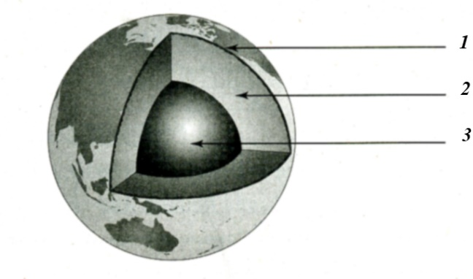
- Какие оболочки внутреннего строения Земли обозначены цифрами 1, 2, 3?
1 -__________, 2 - ______________, 3 - ______________.
- Каменная оболочка Земли, это________________________________.
- Дополните предложение: литосфера включает в себя: __________________ и
____________________________________.
- Объясните, почему мантию считают основной частью Земли?
________________________________________________________________________________________

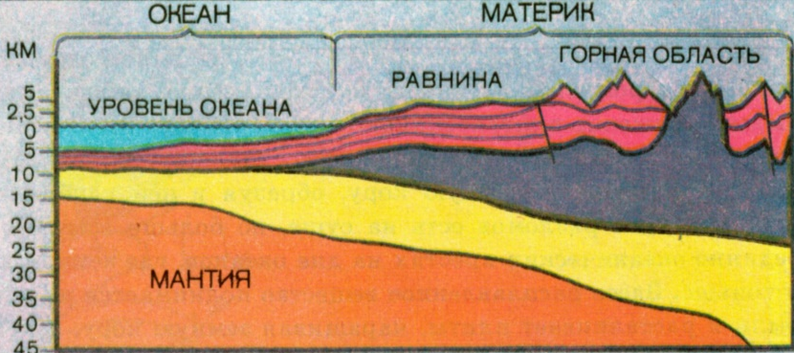
- Какие два типа земной коры вам известны? По рисунку объясните, в чем их различие.
___________________________________
___________________________________
___________________________________
___________________________________
- Как изменяется температура в земной коре с глубиной? На каждые ___ метров температура ____________ на ___ градус.
- Рассчитайте примерную температуру горных пород в угольной шахте, если ее глубина равна 1400 метров, а температура слоя земной коры, с которого начинается ее повышение, составляет 5⁰ С.
_____________________________________________________________________________________
- В каждой строке найдите лишнюю горную породу и объясните свой выбор:
- Гранит, базальт, известняк.
- Мрамор, гранит, базальт.
- Гранит, каменный угль, глина, известняк, нефть, мел.

- Постройте круговую диаграмму «Вещественный состав земной коры», показав долю объема горных пород: магматические – 71%, осадочные - 9%, метаморфические – 20%.

- Напиши горные породы по происхождению:
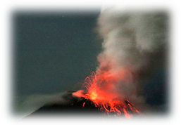 | Как называются породы, образованные в результате извержения вулкана?  _________________________________________________
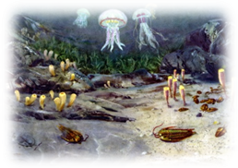 | Как называются породы, образованные в результате осадконакопления живых организмов? ___________________________________________________
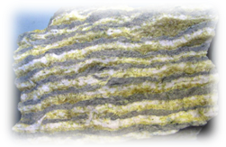 | Как называются породы, образованные в результате изменения осадочных и магматических горных пород под воздействием высоких температур и давления в глубинах Земли. ____________________________________________

ПРИЛОЖЕНИЕ 2
Задание группе А - изучите карту «Строение земной коры» установите соответствие и письменно ответьте на вопросы.
Установи соответствие, «МАТЕРИК-ЛИТОСФЕРНАЯ ПЛИТА»
Материк | Литосферная плита
1. Евразия | А. Антарктическая
2. Северная Америка | В. Индо-Австралийская
3. Южная Америка | С. Тихоокеанская
4. Африка | D. Южно-Американская
5. Антарктида | F. Африканская
6. Австралия | G. Северо-Американская
 | H. Евразийская
Ответы
1
2
3
4
5
6

- Назовите литосферные плиты, которые включают в себя как материковую, так и океаническую кору._____________________________________________________
- Назовите литосферные плиты, которые включают в себя только материковую кору?_________________________________________________________________________
- Какая плита самая большая и самая маленькая? На какой литосферной плите мы живем?___________________________________________________________________________________________________________________________________________________________

Задание группе В - изучите карту «Строение земной коры» и заполните таблицу:
№ | Название литосферной плиты | Пользуясь картой, определите, в каком направлении и с какой скоростью перемещаются литосферные плиты | Используя данные карты, определите, в состав каких литосферных плит входят материки
1
2
3
4
5
6
7

Задание группе С – изучите карту «Строение земной коры» и приготовьте ответы на следующие вопросы:
- Как вы считаете, какие материки могут объединиться, а какие разъединиться? Почему?_________________________________________________________________________________________________________________________________________________________
- Какие процессы происходят вдоль границ литосферных плит?______________________________________________________________________________________________________________________________________________________________________________________________________________________________________________
- Пользуясь физической картой мира и картой литосферных плит, приведите примеры горных стран, которые находятся в области современных границ литосферных плит. К какому типу гор по высоте они относятся? ___________________________________________________________________________________________________________________________________________________________________________________________________________________________________________________

ПРИЛОЖЕНИЕ 3
Задание: Используя карту «Строение земной коры», текст учебника и интернет ресурсы, заполни концептуальную таблицу:

План описания | Сходства | Различие
 |  | Платформа | Геосинклиналь
А. Понятие

В. Выполни рисунок строения

С. Соответствие формам рельефа

При ответе используй следующие выражения:
- Платформа это…
- Геосинклиналь имеет следующее строение…
- Платформа соответствует такой форме рельефа как…

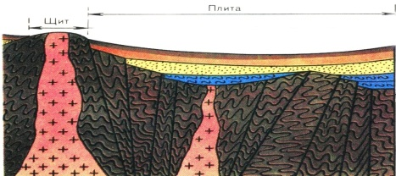
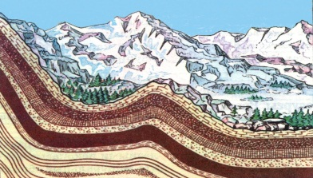

ПРИЛОЖЕНИЕ 4
Крупный каменный блок земной коры

ТЕКТОНИКА

Наука, которая изучает строение, движение и развитие земной коры

ГЕОСИНКЛИНАЛЬ

Относительно устойчивый участок земной коры

РИФТ

Подвижные пояса земной коры

ПЛАТФОРМА

Совокупность глубоких разломов земной коры

ЛИТОСФЕРНАЯ ПЛИТА

ПРИЛОЖЕНИЕ 5
№ | Критерии | Результаты оценивания
 |  | Неудовлетвори-  тельно | Удовлетвори-  тельно | Хорошо | Отлично
1 | Научился ли ты называть и показывать литосферные плиты?
2 | Научился ли ты определять скорость и направление плит?
3 | Сумел ли ты определить соответствие литосферной плиты материку?
4 | Определил ли ты, тектонические структуры материков?

